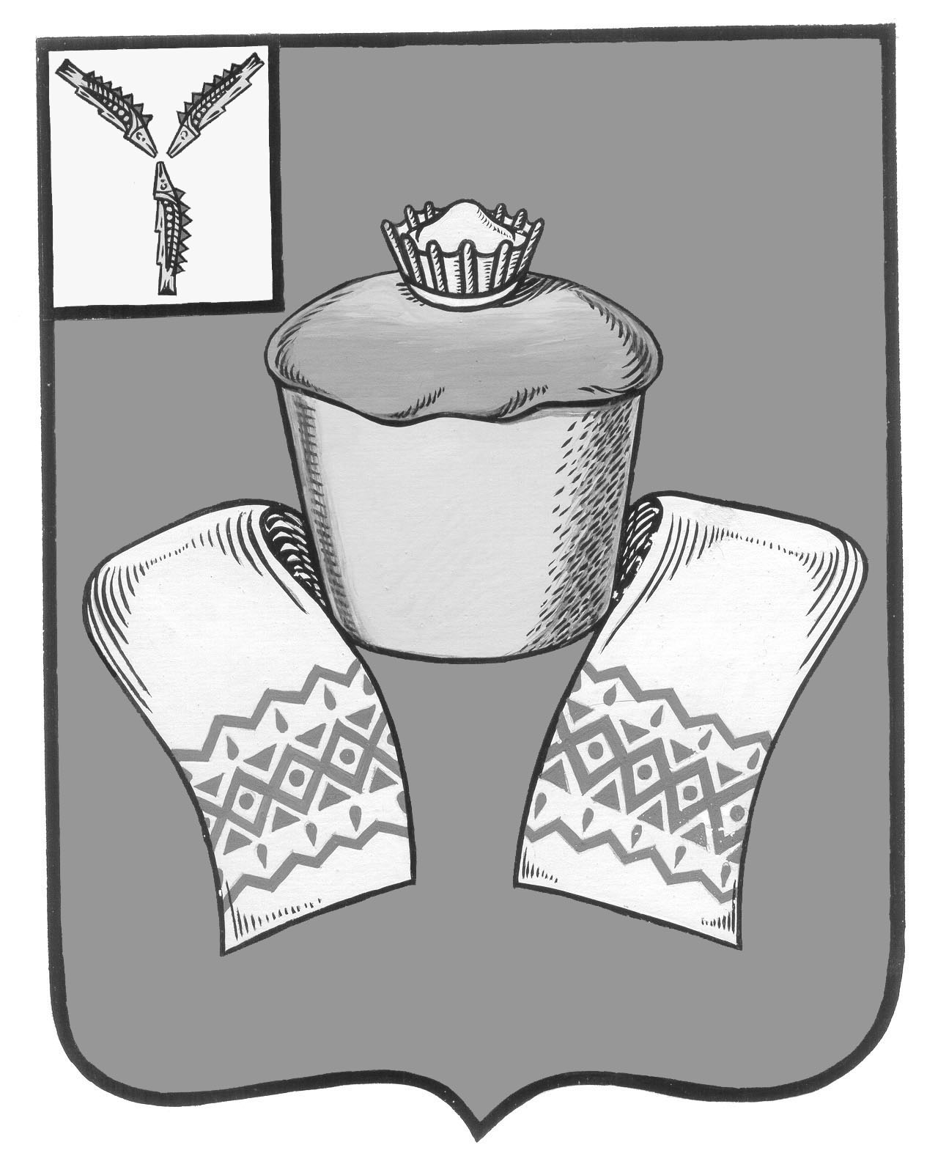
Муниципальное Собрание
Федоровского муниципального района
Саратовской области

Р Е Ш Е Н И Е

От 25 июня 2021 года №546

р.п. Мокроус

О внесении изменений в решение муниципального Собрания Федоровского муниципального района от 18 декабря 2020 года № 520 «О бюджете Федоровского муниципального района на 2021 год и на плановый период 2022 и 2023 годов»

Руководствуясь статьей 20 Устава Федоровского муниципального района Саратовской области Муниципальное Собрание Федоровского муниципального района РЕШИЛО:
1. Внести в решение муниципального Собрания Федоровского муниципального района от 18 декабря 2020 года № 520 «О бюджете Федоровского муниципального района на 2021 год и на плановый период 2022 и 2023 годов» (с изменениями от 29 января 2021 года №523, от 23 марта2021 года №526, от 29 апреля 2021 года) следующие изменения:
1. в п.1:
1) в п.п. 1.1 цифры «414320,7» заменить цифрами «431598,0»;
2) в п.п. 1.2 цифры «412742,2» заменить цифрами «430019,5».;
2. в п.2
1) в п.п. 2.1 цифры «359727,7» заменить цифрами «359731,5», цифры «368488,9» заменить цифрами «368492,7»;
2) в п.п. 2.2 цифры «353827,7» заменить цифрами «353831,5», цифры «368488,9» заменить цифрами «368492,7»
3.в п.12 цифры «35644,9» заменить цифрами «35969,9»;
4 приложение № 1 изложить в новой редакции;
5. приложение № 6 изложить в новой редакции;
6. приложение № 7 изложить в новой редакции;
7. приложение № 8 изложить в новой редакции;
8. приложение № 11 изложить в новой редакции.
2. Настоящее решение вступает в силу с момента его подписания и подлежит официальному опубликованию.

Глава Федоровского
муниципального района А.В. Наумов

Председатель
муниципального Собрания А.И. Акимов

